**附件1:**

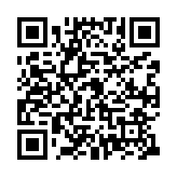**线上报名表二维码**